ACTIVITÉ LANGAGIÈRE LA VIE DES JEUNES

Imaginer l'avenir

By Creafrench

1 - Intro
Les dernières années ont chamboulé nos vies : ne pas aller à l’école normalement pendant plusieurs mois, avoir des contacts différents avec les autres, la crise de l’énergie, les enjeux climatiques, ... De plus, tu devras bientôt faire des choix décisifs concernant tes études.
Bref, plein de choses t’ont sans doute fait réfléchir à ta vie, à ton avenir, à ta place dans le monde et à ce que tu voudrais voir évoluer.
A l'image des jeunes dans le dossier d'actualité, prends la parole en rédigeant ton ressenti sur ce que tu attends de la vie, tes craintes mais aussi - et surtout - tes espoirs pour ta génération.
Pour t'aider à te mettre en route, nous te proposons un exercice de brainstorming. Le but est de générer autant d'idées que possible pour retenir ensuite celles que tu vas intégrer et développer dans ton texte.

......................................................................................................
Sujets

Mes espoirs

Mes craintes

Mes colères

Mes doutes

Comment j'imagine ma vie dans 10 ans

Ce que je fais pour aller mieux quand ça ne va pas

Le sens que j'aimerais donner à ma vie
Idées & Mots clés
......................................................................................................
......................................................................................................

......................................................................................................
......................................................................................................
......................................................................................................

......................................................................................................
......................................................................................................
......................................................................................................

......................................................................................................
......................................................................................................
......................................................................................................

......................................................................................................
......................................................................................................
......................................................................................................
......................................................................................................
......................................................................................................
......................................................................................................
......................................................................................................
......................................................................................................

......................................................................................................
......................................................................................................
......................................................................................................
......................................................................................................

2 - Structure et connecteurs
Avant de te lancer dans l'écriture de ton texte, parcours les stratégies d'expression écrite dans la rubrique Compétences (Ecrire). Tu y trouveras aussi des expressions pratiques et un aperçu des connecteurs de base.

Pour ce qui est des connecteurs, ils sont essentiels pour souligner les liens entre les différentes parties de ton texte et garantir ainsi sa bonne compréhension. Entraine-toi en faisant les quelques exercices proposés. Si tu as besoin de plus d'entrainement, rends-toi sur le site (Grammaire +).

2A - Relie les phrases en exprimant un lien de cause. Fais les adaptations nécessaires.
Je dors très mal. Le chien des voisins aboie toutes les nuits.
.....................................................................................................................................................
.....................................................................................................................................................
Je veux devenir médecin. Je dois me préparer à l'examen d'entrée de médecine.
.....................................................................................................................................................
.....................................................................................................................................................
Il y a eu de fortes pluies ces derniers jours. De nombreuses villes sont inondées.
.....................................................................................................................................................
.....................................................................................................................................................
Tout le monde a réussi son examen de maths. Le prof a donné des explications claires tout au long de l'année.
.....................................................................................................................................................
.....................................................................................................................................................

2B - Relie les phrases en exprimant un lien de but. Fais les adaptations nécessaires.
Je vais me donner à 100% dans mes études. Je veux obtenir mon diplôme en un minimum de temps.
.....................................................................................................................................................
.....................................................................................................................................................
Je vais m'engager auprès de la Croix Rouge cet été. Je veux donner un sens à ma vie.
.....................................................................................................................................................
.....................................................................................................................................................
Notre entraineur nous a obligés à aller courir une heure par jour. On doit battre l'équipe qui est en tête du classement.
.....................................................................................................................................................
.....................................................................................................................................................
Je prépare toujours mon sac à dos la veille. Je ne veux rien oublier.
.....................................................................................................................................................
.....................................................................................................................................................

2C - Relie les phrases en exprimant un lien de conséquence. Fais les adaptations nécessaires.
La vie est devenue très chère. Je ne pourrai pas aller en kot l'année prochaine.
.....................................................................................................................................................
.....................................................................................................................................................
Il fait mauvais ce matin. Je vais rester à la maison.
.....................................................................................................................................................
.....................................................................................................................................................
Je n'ai pas reçu ton message. Je ne savais pas que la soirée était annulée.
.....................................................................................................................................................
.....................................................................................................................................................
Lina a oublié son maillot de bain chez elle. Elle ne pourra pas participer au cours de natation.
.....................................................................................................................................................
.....................................................................................................................................................

2D - Relie les phrases en exprimant un lien d'opposition. Fais les adaptations nécessaires. Tout le monde sait qu'il y a de nombreux problèmes liés au réchauffement climatique. Les gouvernements ne prennent pas leur responsablité.
.....................................................................................................................................................
.....................................................................................................................................................
Je suis invité à l'ouverture d'un resto dans ma ville. Je n'ai pas envie d'y aller.
.....................................................................................................................................................
.....................................................................................................................................................
Mes parents me conseillent d'entreprendre des études de marketing. Je ne suis pas sûr de ce choix.
.....................................................................................................................................................
.....................................................................................................................................................

2E - Relie les phrases en exprimant un lien de concession. Fais les adaptations nécessaires.
J'ai des craintes par rapport à l'avenir. J'essaie de rester optimiste.
.....................................................................................................................................................
.....................................................................................................................................................
Je me force à manger du chou rouge. Je déteste le chou rouge.
.....................................................................................................................................................
.....................................................................................................................................................
Je n'ai pas beaucoup de temps. Je vais essayer de passer chez ma grand-mère ce soir.
.....................................................................................................................................................
.....................................................................................................................................................

Activité langagière: Imaginer l'avenir

Comment envisages-tu l'avenir ? Quels sont tes espoirs et tes craintes? Dans quelle direction aimerais-tu évoluer? Voilà une série de questions auxquelles tu vas essayer de répondre dans un texte de 250 à 300 mots.

Si tu le souhaites, tu peux enregistrer ce texte sur ton ordinateur et le relire dans 10 ans pour voir si ta vie a pris la direction que tu avais imaginée.

Pour que ton texte soit bien structuré, intègre les parties suivantes: l'introduction (annonce du sujet)
le corps (idées et réflexions réparties en paragraphes) la conclusion (idée finale, souhait pour l'avenir)

Veille à utiliser activement le vocabulaire de "La vie des jeunes" et respecte les différents aspects de la grammaire (surtout les connecteurs).

Pour le contenu, voici les éléments intéressants à aborder (voir tes notes, page 2). Parcours-les et définis ceux dont tu souhaites parler:

les espoirs les craintes les colères les doutes
ta vie dans 10 ans
les trucs pour aller mieux quand ça ne va pas le sens que tu aimerais donner à ta vie
les études qui t'attirent
...

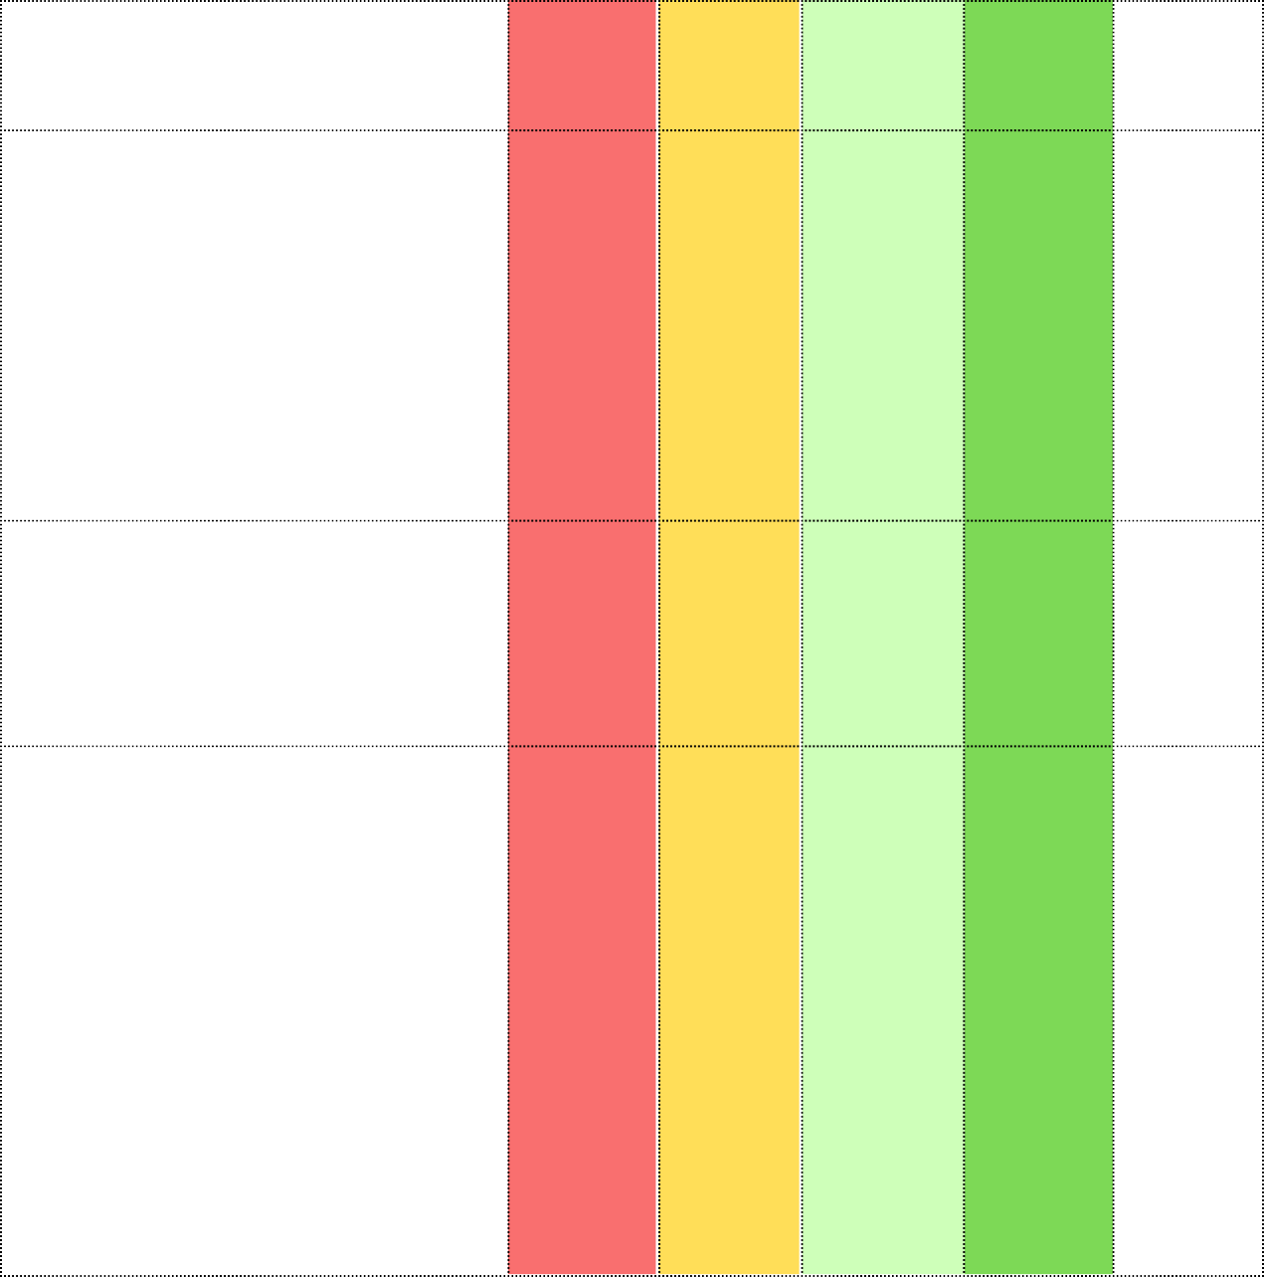
Grille d'évaluation
insuffisant
suffisant
bien
très bien
SCORE
CONTENU
- a parlé de ses attentes, ses espoirs, ses colères, ses craintes
- a imaginé comment serait sa vie dans 10 ans
- a parlé des trucs pour se sentir mieux
- a parlé du sens qu'il / elle voudrait donner à sa vie
- a parlé de ses futures études
- s'est montré personnel et créatif
STRUCTURE GLOBALE
- a écrit une introduction claire
- a divisé son texte en paragraphes cohérents
- a écrit une conclusion pertinente
LANGUE
Structure interne
- a utilisé suffisamment de connecteurs
- a varié l'utilisation des connecteurs
- a utilisé correctement les connecteurs

Niveau de langue
- a respecté la grammaire (temps, conjugaisons, ...)
- a utilisé un vocabulaire riche et varié
- a intégré suffisamment de nouveaux mots
- a fait des efforts pour relire et corriger son texte

Commentaires et feedback:
............................................................................................................
............................................................................................................
............................................................................................................
............................................................................................................
............................................................................................................
............................................................................................................
............................................................................................................
............................................................................................................

